Contraseña github: ?i3btbSO

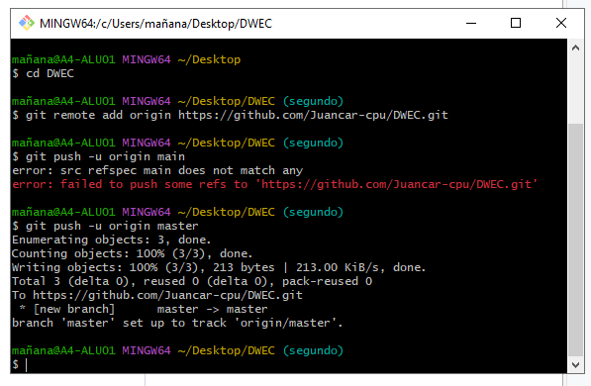
Pasos para vincular con github, hay que instalar git antes. Llama a la carpeta DWEC
echo "# DWEC" >> README.md
git init
git add README.md
git commit -m "first commit"
git branch -M main
git remote add origin https://github.com/Juancar-cpu/DWEC.git
git push -u origin main

Pasos al actualizar
git add .
Git commit -m “Comentario”
git push
git pull para actualizar la clonada en casa

Para clonar en casa
Instala git y usa el git clone con la url
git clone https://github.com/Juancar-cpu/DWEC.git

Sitio web:
Aplicación web:
Página web:

Página estática y dinámica.

Arquitectura cliente servidor (frontend-backend)
Clientes pesados y ligeros. El cliente más ligero es el navegador(ahora se utiliza en la mayoría de los casos)

Logica: hay de servidor(de negocio, de almacenamiento) y de cliente
Componentes de aplicación web: Interfaz, lógica de negocio y administración de datos

- Lógca de servidor: Recive datos enviados por el cliente mediante la lógica del cliente, procesa lo que le pedimos, lo almacena y los devuelve
- Logica de cliente: La que nos permite comunicarnos con el servidor, muestra los datos mediante una interfaz y entiende los controles incluidos en la interfaz (sabe lo que hacer según como manipulemos la interfaz)

No todas las aplicaciones tienen lógica cliente ni de servidor o pueden ser monolíticas (no tiene estas dos lógicas separadas)

Pagina web: Es básicamente un archivo html. Desde el punto de vista de su generación por parte del servidor las páginas pueden ser estáticas(no hay lógica en el servidor. Si queremos cambiarla debemos meterle mano directamente al código. Cuando hay una petición el server manda la página entera) o dinámicas_(Normalmente es una plantilla generada por el servidor, está hecha con php. Cuando hay una petición el server solo manda la parte que debe)

Sitio web: Es un conjunto de páginas web. No ofrecen funcionalidad, a lo sumo formularios o autentificación para acceder a contenido privado. Wikipedia es dinámica, pero aun nivel básico

Aplicación web: Es un sitio web pero que añade una serie de características programadas (propias de una aplicación), que permite al usuario hacer cosas, como una calculadora.

Aplicaciones de multiples páginas y de una sola página: La principal diferencia es la recarga de las secciones. Una pg con varias secciones tiene un código independiente en cada una. Un ejemplo es git hub. Ejemplo de una app de una sola página(SPA) es gmail. La lógica de los clientes se carga una sola vez, el acceso a otras secciones solo provoca la descarga de datos. Spa es lo más usado ahora

Tipos de paginas web
Facebook: Aplicación web, pagina simple
Twitter: app web, spa
Google Drive:app web, spa
Instagram:app web, spa
Amazon:app web multiples páginas
CNN:sitio web

